Отчет о проделанной работе

в период дистанционного обучения.

Старшая разновозрастная группа.

Тематическая неделя: «Разноцветный мир красок».

Воспитатель: Ковалевская Елена Владимировна

Музыкальный руководитель: Лукманова Яна Олеговна

19.05.2020

**Непосредственно образовательная деятельность. Ознакомление с окружающим**

**Тема:** «Разноцветное путешествие»

**Цель:**

* Формировать у детей умения по распознаванию цвета предметов.
* Развивать внимание, память, логическое мышление, пространственную ориентацию, речь, мелкую мускулатуру кистей рук.
* Закрепить знания детей о цветах национального флага.

Детям был предложен посмотреть видео-ролик «Что такое радуга?»; поиграть в дидактическую игру «Исчезновение цвета»; отгадать загадки о природных явлениях.

В обучении приняли участие: 6 воспитанников.

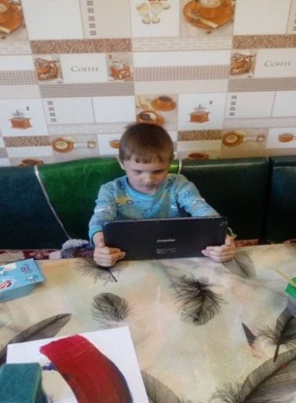 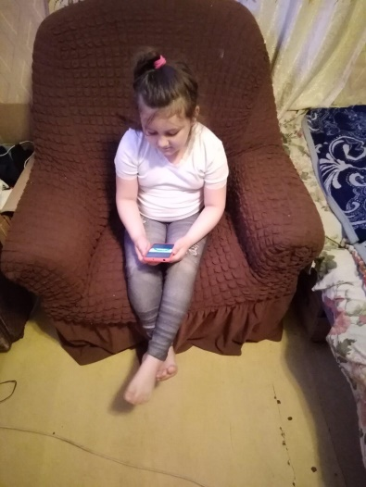

**Непосредственно образовательная деятельность. Музыкальное развитие**

**Тема:** «В стране музыкальных красок». **Цель:** Воспитание эмоционально-эстетического отношения к **музыке и развитие** творческих способностей детей посредством **музыкальной,** танцевальной деятельности.

**Задачи:**

* Формировать у детей мотивацию здорового образа жизни
* Развивать **музыкальное мышление**,
* Обогащать эмоционально-образный словарь
* Побуждать детей творчески передавать движениями **музыкальный образ,** самостоятельно импровизировать

# Детям было предложено прослушать песенку «Я рисую этот мир» и выполнить танцевальные движения.

В обучении приняли участие: 6 воспитанников.

